**รหัสโครงการ** 18p14c0528

# **ข้อเสนอโครงการ**

**การแข่งขันพัฒนาโปรแกรมคอมพิวเตอร์แห่งประเทศไทย**

**ชื่อโครงการ** (ภาษาไทย) การจัดการความน่าเชื่อถือของระบบที่อาศัยข้อมูลจากกลุ่มผู้ใช้

(ภาษาอังกฤษ) MaRCS : Managing in Reputation of Crowdsourcing System

**ประเภทโปรแกรมที่เสนอ** โปรแกรมเพื่องานการพัฒนาด้านวิทยาศาสตร์ และเทคโนโลยี

**ทีมพัฒนา**

**หัวหน้าโครงการ**

1. นางสาวนภวรรณ ดุษฎีเวทกุล

**วัน/เดือน/ปีเกิด** 17/10/2537 **ระดับการศึกษา** ปริญญาตรี **สถานศึกษา** มหาวิทยาลัยธรรมศาสตร์

**ที่อยู่ตามทะเบียนบ้าน** 99 หมู่ 18 ต.คลองหนึ่ง อ.คลองหลวง จ.ปทุมธานี 12121

**สถานที่ติดต่อ** 80/1588 หมู่ที่ 5 ต.บางแม่นาง อ.บางใหญ่ จ.นนทบุรี 11140

**มือถือ** 082-959-9494 **e-mail** napawan-bo@hotmail.com

**ลงชื่อ**.....................................................

**ผู้ร่วมโครงการ**

1. นายวงศธร ทองถาวร

**วัน/เดือน/ปีเกิด** 07/10/2538 **ระดับการศึกษา** ปริญญาตรี **สถานศึกษา** มหาวิทยาลัยธรรมศาสตร์

**ที่อยู่ตามทะเบียนบ้าน** 99 หมู่ 18 ต.คลองหนึ่ง อ.คลองหลวง จ.ปทุมธานี 12121

**สถานที่ติดต่อ** 7/114 ซ.พงษ์เพชร 6 ถ.แจ้งวัฒนะ ต.บ้านใหม่ อ. ปากเกร็ด จ.นนทบุรี 11120

**มือถือ** 088-641-9994 **e-mail** circle_ng@hotmail.com

**ลงชื่อ**.....................................................

**อาจารย์ที่ปรึกษาโครงการ**

**ชื่อ-นามสกุล** นางสาวประภาพร รัตนธำรง

**สังกัด/สถาบัน** มหาวิทยาลัยธรรมศาสตร์ (รังสิต)

**สถานที่ติดต่อ** อาคารบรรยายรวม 2 เลขที่99 ถ.พหลโยธิน ม.18 ต.คลองหนึ่ง อ.คลองหลวง

จ.ปทุมธานี 12120

**โทรศัพท์** 02-989-9156 **มือถือ** 086-880-9343 **โทรสาร** - **e-mail** rattanat@cs.tu.ac.th

คำรับรอง “โครงการนี้เป็นความคิดริเริ่มของนักพัฒนาโครงการและไม่ได้ลอกเลียนแบบมาจากผู้อื่นผู้ใด ข้าพเจ้าขอรับรองว่าจะให้คำแนะนำและ สนับสนุนให้นัก พัฒนาในความดูแลของข้าพเจ้าดำเนินการศึกษา/วิจัย/พัฒนาตามหัวข้อที่เสนอและจะทำหน้าที่ประเมินผลงานดังกล่าวให้กับโครงการฯ ด้วย”

**ลงชื่อ**.....................................................

**หัวหน้าสถาบัน (รองหัวหน้าภาควิชา)**

**ชื่อ-นามสกุล** นางสาว วนิดา พฤทธิวิทยา

**สังกัด/สถาบัน** มหาวิทยาลัยธรรมศาสตร์ (รังสิต)

**สถานที่ติดต่อ** อาคารบรรยายรวม 2 เลขที่99 ถ.พหลโยธิน ม.18 ต.คลองหนึ่ง อ.คลองหลวง

จ.ปทุมธานี 12120

**โทรศัพท์** 02-989-9156 **มือถือ** - **โทรสาร**  - **e-mail** wanidap@cs.tu.ac.th

คำรับรอง “ข้าพเจ้าขอรับรองว่าผู้พัฒนามีสิทธิ์ขอรับทุนสนับสนุนตามเงื่อนไขที่โครงการฯกำหนดและอนุญาตให้ดำเนินการศึกษา/วิจัย/พัฒนาตามหัวข้อที่ได้เสนอ มานี้ในสถาบันได้ภายใต้การบังคับบัญชาของข้าพเจ้า”

**ลงชื่อ**.....................................................

# 2. สาระสำคัญของโครงงาน คำสำคัญ (Keyword)

Crowdsourcing, Simulation,Agent-based Simulation, Reputation Management,Trust management, Big data, Internet of things

# 3. หลักการ และเหตุผล

Crowdsourcing คือ การกระจายปัญหาไปให้คนจำนวนมากช่วยในการแก้ปัญหาในโลกออนไลน์ เพื่อให้มาซึ่งวิธีการที่หลากหลาย ต้นทุนต่ำ และคนจำนวนมากสามารถเฝ้ามองการเปลี่ยนแปลงของปัญหานั้นได้จนรู้สึกมีส่วนร่วม และผูกพันกับปัญหานั้น เช่น Wikipedia ที่อนุญาตให้ทุกคนร่วมกันแก้ไขข้อมูลในเว็บไซต์ ระบบการให้ Rating ภาพยนตร์ หรือระบบการรายงานภัยพิบัติเป็นระบบที่ต้องอาศัยการรายงานข้อมูลจากกลุ่มคนจำนวนมากเพื่อแสดงผลข้อมูลที่ถูกต้อง เป็นต้น

แต่ปัญหาสำคัญของระบบที่อาศัยข้อมูลจากกลุ่มผู้ใช้จำนวนมาก คือความน่าเชื่อถือของข้อมูลที่ผู้ใช้ส่งเข้ามาในระบบ เนื่องจากผู้ใช้แต่ละคนมีความเชี่ยวชาญในแต่ละเรื่องไม่เท่ากัน จึงทำให้ผู้ใช้ส่งข้อมูลที่ผิดพลาดจากความจริงเล็กน้อย รวมไปถึงผู้ที่ตั้งใจเข้ามาก่อกวนในระบบ ซึ่งทั้งสองปัจจัยนี้อาจทำให้ระบบแสดงผลผิดพลาด และทำให้เกิดปัญหาอื่นๆตามมา โครงงานวิจัยนี้ได้เล็งเห็นปัญหาในเรื่องความน่าเชื่อถือของข้อมูลที่ได้มากจากกลุ่มผู้ใช้ที่มีความหลากหลายนี้ จึงได้ศึกษาวิธีการจัดการความน่าเชื่อถือของผู้ใช้แต่ละคน (Reputation Management) เพื่อคัดกรองข้อมูลจากผู้ใช้ที่มีความน่าเชื่อถือมากพอที่นำไปประมวลผลได้

โครงงานวิจัยนี้เป็นการจัดการความน่าเชื่อถือของข้อมูลที่ได้จากกลุ่มผู้ใช้โดยมีการรายงานสภาพน้ำท่วมถนนในพื้นที่บริเวณหนึ่งเป็นกรณีศึกษา และใช้วิธี Agent-based Model ในการจำลองสภาพน้ำท่วมถนนร่วมกับการจำลองการรายงานข้อมูลของกลุ่มผู้ใช้ โดยมี Agent 3 ประเภทคือ ผู้ใช้งานระบบ ปัญหา และศูนย์ประมวลผลข้อมูล ซึ่งผู้ใช้งานระบบแบ่งออกเป็น 2 ประเภท คือผู้ใช้งานทั่วไป และผู้ใช้งานที่ตั้งใจก่อกวนระบบ โดยผู้ใช้มีพฤติกรรมที่จะรายงานสภาพถนนไปให้ศูนย์ประมวลผลข้อมูล โดยสภาพถนนที่ผู้ใช้รายงานจะมี 2 รูปแบบคือ ถนนใช้งานได้ดี และถนนใช้งานไม่ได้ ในส่วนของปัญหาจะสร้างระดับน้ำท่วมของถนนแต่ละเส้น โดยอ้างอิงข้อมูลมาจากสำนักงานการระบายน้ำ และศูนย์ประมวลผลข้อมูลจะคัดกรองความน่าเชื่อถือของผู้ใช้โดยใช้วิธี Soft Penalty และ Hard Penalty และรวบรวมข้อมูลโดยวิธี Majority Voting กับ Expectation Maximum โดย Model นี้จะใช้ในการทดสอบประสิทธิภาพของอัลกอริทึมต่างๆโดยไม่ต้องเสียเวลาในสร้างระบบจริงขึ้นมา

โครงงานนี้คาดหวังว่าจะค้นพบอัลกอริทึมจำนวนหนึ่งที่นำมาใช้กับระบบรายงานข้อมูลจากกลุ่มผู้ใช้แล้วสามารถแสดงคำตอบจากการประมวลผลได้ใกล้เคียงกับข้อมูลจริงมากที่สุดภายใต้สถานการณ์ต่างๆ และเป็นอีกหนึ่งทางเลือกในการแทนระบบอื่นๆที่ต้นทุนสูงกว่าระบบนี้

4. วัตถุประสงค์

1. ศึกษาวิธีการจัดการความน่าเชื่อถือของผู้ใช้แต่ละคน (Reputation Management) เพื่อคัดกรองข้อมูลจากผู้ใช้ที่มีความน่าเชื่อถือไม่เพียงพอออกจากระบบ
2. ออกแบบและพัฒนาแบบจำลองแบบเอเจนต์ ซึ่งใช้ศึกษาระบบ crowdsourcing เพื่อรายงานข้อมูลจากกลุ่มผู้ใช้จำนวนมาก
3. ศึกษาเปรียบเทียบประสิทธิภาพของวิธีการจัดการความน่าเชื่อถือของผู้ใช้ โดยใช้สถานการณ์น้ำท่วมถนนในกรุงเทพมหานครเป็นกรณีศึกษา

# 5. ปัญหาหรือประโยชน์ที่เป็นเหตุผลให้ควรพัฒนาโปรแกรม

1. สามารถใช้เป็นต้นแบบเพื่อนำไปพัฒนาระบบรายงานสภาพน้ำท่วมซึ่งเป็นปัญหาที่ประสบบ่อยครั้งในประเทศไทยได้
2. ระบบสามารถนำประยุกต์ใช้เพื่อช่วยลดค่าใช้จ่ายในการติดตั้งอุปกรณ์ เช่น เซนเซอร์
3. การศึกษาด้วยแบบจำลองแบบเอเจนต์ช่วยลดความยุ่งยากในการทดสอบวิธีการกับกลุ่มผู้ใช้จริง และสามารถรองรับการศึกษาในกรณีเป็นกลุ่มผู้ใช้ขนาดใหญ่ได้
4. ทำให้เกิดความเข้าใจในวิธีรวมข้อมูล และวิธีคัดกรองผู้ใช้ซึ่งทำให้ระบบคงประสิทธิภาพไว้ได้

# 6. เป้าหมายและขอบเขตของโครงการ

## **เป้าหมาย**

1. เพื่อเปรียบเทียบประสิทธิภาพของอัลกอริทึมจัดการความน่าเชื่อถือในสถานการณ์ต่างๆ
2. เพื่อให้รูปแบบการจำลอง สามารถนำไปจำลองระบบที่อาศัยข้อมูลจากกลุ่มผู้ใช้ในสถานการณ์ต่างๆได้
3. เพื่อนำอัลกอริทึมจัดการความน่าเชื่อถือเข้าไปเป็นส่วนหนึ่งของระบบที่อาศัยข้อมูลจากกลุ่มผู้ใช้ เพื่อตรวจสอบความน่าเชื่อถือของข้อมูลที่ผู้ใช้ส่งเข้ามา

## **ขอบเขต**

1. สภาพถนนที่นำมาจำลอง เป็นสภาพถนนส่วนหนึ่งในกรุงเทพมหานคร
2. การรายงานสภาพถนนสามารถรายงานได้ 2 ค่าเท่านั้น คือ ถนนสามารถใช้งานได้ดี และถนนไม่ สามารถใช้งานได้
3. ระบบรับข้อมูลจากกลุ่มผู้ใช้ (Crowdsourcing)
4. ระบบมีผู้ใช้ทั้งหมด 2 แบบ คือ ผู้ใช้ทั่วไป กับผู้ใช้ที่ก่อกวน
5. ผู้ใช้แต่ละคนมีพฤติกรรมการรายงานข้อมูลเข้ามาในระบบอย่างต่อเนื่อง

# 7. รายละเอียดของการพัฒนา

## 7.1 เรื่องย่อ (Story Board) ภาพประกอบ แบบจำลอง หรือ ทฤษฎีที่เกี่ยวข้อง ตัวอย่างโปรแกรม

## หรือ ผลงานที่สื่อให้เห็นผลงานที่จะพัฒนาขึ้น

Agent types: Worker (Normals and Adversary), Problem(สภาพถนน), Data center

Agent properties:

Worker : Penalty, Answer-label, Delay-ans time, Professional skill

Problem : True-label ,ระดับน้ำ(Random) ,เวลาที่น้ำจะลด(เป็นผลมาจากระดับน้ำ) , หมายเลขถนน

Data center : Generate-label

Agent behaviors:

Worker : 1.Worker รายงานภาพถนนไปให้ Data center

Problem : 1.สุ่ม Problem โดยจะสุ่มค่าว่าน้ำจะท่วมถนนหรือไม่ หากท่วมจะท่วมนานกี่ นาที และจะเก็บเวลาที่น้ำจะลด(ได้มากจากระดับน้ำที่ท่วม)ไว้เพื่อจะได้สุ่ม Problem รอบต่อไป

2.Problem จะส่ง Real-answer ไปให้ Datacenter หลังจากการสุ่ม Problem

Data center : 1.รับ Answer-label จาก Worker

2.นำ Answer-label มาประมวลผลเป็น Generate-label

3.หลังจากคำนวณความแม่นยำของคำตอบเรียบร้อย จะส่งค่า Penalty กลับไปที่Worker ทุกคน

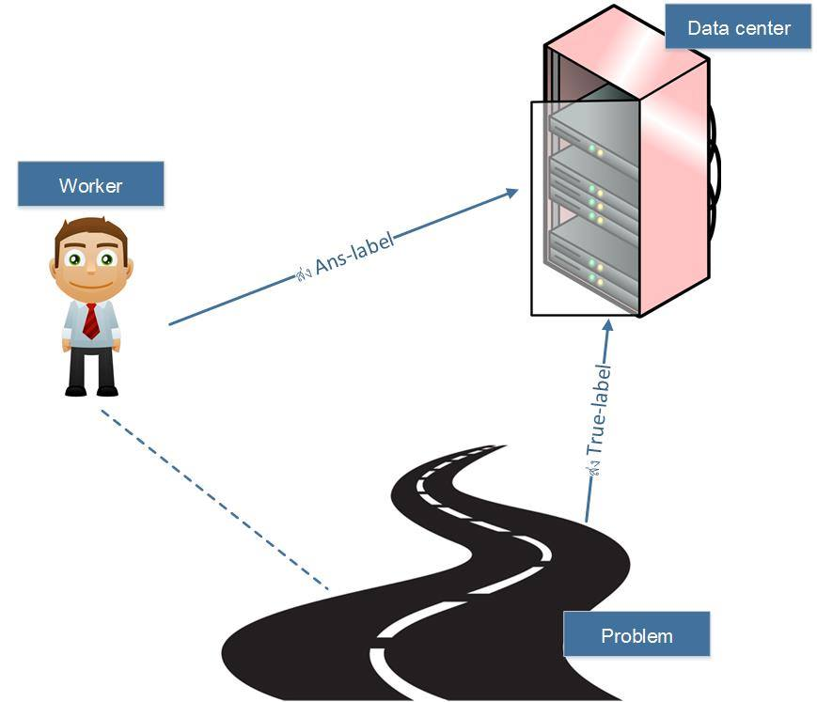

ภาพที่ 1Flow การทำงาน

Time steps: 1.สุ่ม Problem โดยจะสุ่มค่าว่าน้ำจะท่วมถนนหรือไม่ หากท่วมจะท่วมนานกี่นาที และจะเก็บเวลาที่น้ำจะลด(ได้มาจากระดับน้ำที่ท่วม)และ Problem จะส่ง Real- answer ไปให้ Datacenter

2. Worker เดินไปอย่างอิสระ

3.ถ้า Worker เดินเจอ Problem ให้ Worker ดู และ Report สภาพถนนไปให้ Data center แบบ Real-time

4. หลังจากที่ Worker Report สภาพถนน Worker จะไม่สามารถ Report ถนนเส้น นั้นจนกว่าจะครบ 60 นาที หรือสภาพถนนเปลี่ยนแปลงไป

5.Data center รับ Answer-label จาก Worker

6. Data center นำ Answer-label มาประมวลผลเมื่อมีผู้ใช้ส่งมา 10 คน หรือ ประมวลผลทุก 30 นาทีขึ้นอยู่กับเหตุการณ์ใดเกิดขึ้นก่อน (เวลาและจำนวนคนอาจมี การเปลี่ยนแปลง) แต่หากขณะใดขณะหนึ่งมีผู้ใช้ส่งข้อมูลมาพร้อมๆกันจำนวน มากกว่า 10 คน ระบบก็จะนำข้อมูลทั้งหมดมาประมวลผล

7.หากครบ 30 นาทีแล้วยังไม่มีข้อมูลใดเข้ามาในระบบ ก็ใช้ Generate-label ครั้ง ก่อน มาเป็น Generate-label ครั้งปัจจุบัน

8.หลังจากคำนวณความแม่นยำของคำตอบเรียบร้อย จะส่งค่า Penalty กลับไปที่ผู้ใช้ ทุกคน

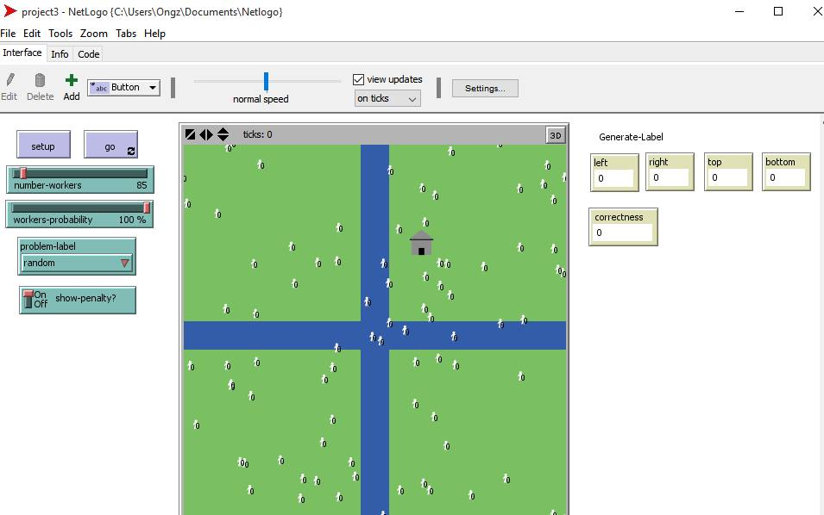

ภาพที่ 2 ตัวอย่างหน้าจอ Simulation

## 7.2 เทคนิคและเทคโนโลยีที่ใช้

7.2.1 Agent based model คือโมเดลการจำลองสถานการณ์ โดย Agent แต่ละตัวมี ความสามารถในการทำงานได้อย่างอัตโนมัติ และมีพฤติกรรมเป็นของตัวเอง โดยองค์ประกอบของ Agent จะมี 3 ส่วนคือ Attribute (ความสามารถ), State (สถานะปัจจุบัน) และ Behavior (พฤติกรรม) ในการจำลองจะทำให้ Agent แต่ละตัวทำงานแบบง่ายที่สุด

7.2.2 Multi agent simulation เป็นเครื่องมือที่ใช้ในการจำลองสถานการณ์ต่างๆ โดยเป็น ระบบที่มี Agents หลาย ๆ ตัว เพื่อจำลองสถานการณ์ที่ซับซ้อน หรือสถานการณ์ที่คาดไม่ถึงเพื่อแก้ไข ปัญหาบางอย่างได้

7.2.3 Majority voting เป็นวิธีการจัดการความน่าเชื่อถือของข้อมูลที่ส่งมาเข้ามาในระบบ โดย ระบบจะนำข้อมูลที่ได้จากเสียงข้างมากมาเป็นคำตอบให้กับระบบ แต่ถ้าทั้งสองค่าเท่ากันจะใช้ องค์ประกอบอื่นในการดู เช่น Penalty

7.2.4 Expectation maximization algorithm(EM algorithm) เป็นอัลกอริทึมที่จัดการแบบ เป็นรอบๆ โดยมี 2 ขั้นตอนคือ [Maximum Likelihood](https://en.wikipedia.org/wiki/Maximum_likelihood) กับ Expectation Maximization โดยอัลกอริทึม นี้ เป็นการหาโอกาสสูงสุดทางสถิติที่จะทำให้เกิดเหตุการณ์ที่สนใจจากนำข้อมูลจำนวนหนึ่ง นำมา ทำซ้ำไปเรื่อยจนค่าที่ออกมาคงที่ (Convergence)

7.2.5 Soft penalty เป็นอัลกอรึทึมที่ใช้ในการให้คะแนนผู้ใช้ในระบบ ซึ่งคะแนนดังกล่าว เปรียบเสมือนความไม่น่าเชื่อถือของข้อมูลที่ผู้ใช้ส่งเข้ามาในระบบ โดยเรียกคะแนนนี้ว่า Penalty หาก มีคะแนนดังกล่าวมาก แสดงว่า ข้อมูลที่ผู้ใช้ส่งเข้ามานั้นไม่ควรนำไปประมวลผล วิธีการของ Soft penalty ในแต่ละ Task ผู้ใช้ทุกคนที่ส่งข้อมูลเข้าใน Task จะได้รับค่า Penalty ในทุกๆรอบเป็น

Penalty worker = 1/จำนวนของผู้ใช้ที่ตอบคำตอบเดียวกัน

ดังนั้นผู้ใช้ที่มีแนวโน้มที่จะก่อกวนระบบ จะมีค่า Penalty ที่มากกว่าผู้ใช้ส่วนมาก

7.2.6 Hard penalty เป็นอัลกอรึทึมที่ใช้ในการให้คะแนนผู้ใช้ในระบบเช่นเดียวกับ Soft Penalty แต่จะไม่ให้คะแนนให้กับผู้ใช้ทุกคนในแต่ละ Task วิธีการของ Hard penalty ในแต่ละรอบที่ ผู้ใช้ระบบส่งข้อมูลเข้ามา ระบบจะสร้างความสัมพันธ์ของผู้ใช้และ Task ในรูปแบบ Bipartite Graph และใช้วิธี Optimal semi-matching ในการกระจายการให้คะแนนให้เหมาะสม ซึ่งการคิดคะแนนเป็น

Penalty worker = degree worker

ดังนั้นผู้ใช้ที่มีแนวโน้มที่จะก่อกวนระบบ จะมีค่า Penalty ที่มากกว่าผู้ใช้ส่วนมากเช่นเดียวกับ Soft penalty

## 7.3 เครื่องมือที่ใช้ในการพัฒนา ได้แก่ ภาษาที่ใช้เขียน Tools อื่นๆ ที่ใช้ช่วยในการพัฒนาโปรแกรม และอื่นๆ

7.3.1ซอฟต์แวร์(Software)

* + - 1. NetLogo
      2. R studio
    1. ฮาร์ดแวร์(Hardware)
       1. เครื่องคอมพิวเตอร์ 1 เครื่อง
    2. ภาษาที่ใช้ในการพัฒนา

7.3.3.1 R

## 7.4 รายละเอียดโปรแกรมที่จะพัฒนา (Software Specification)

7.4.1 Input / Output Specification

7.4.1.1 Input โปรแกรม คือ

7.4.1.1.1 จำนวนผู้ใช้ในระบบ

7.4.1.1.2 ประเภทของผู้ก่อกวน

7.4.1.1.3 ค่าเฉลี่ยที่จะทำให้เกิดเหตุการณ์น้ำท่วม

7.4.1.1.4 ค่าเฉลี่ยความชำนาญของผู้ใช้ระบบ

7.4.1.1.5 อัลกอริทึมที่ใช้ในการจัดการผู้ใช้ในระบบ

7.4.1.1.6 อัลกอริทึมที่ใช้ในการจัดการข้อมูลที่ระบบนำมาแสดงผล

7.4.1.2 Output โปรแกรม คือ

7.4.1.2.1 เปอร์เซ็นความแม่นยำระหว่างสภาพถนนจริง กับคำตอบที่ได้มาจากระบบ

7.4.1.2.2 แผนที่แสดงสภาพถนน

7.4.1.2.3 เวลาที่อัลกอริทึมใช้การจัดการผู้ใช้ในระบบจนระบบมีความเสถียร

7.4.2 Functional specification

1. จำลองการรายงานสภาพถนนของกลุ่มผู้ใช้
2. ประมวลผลคำตอบจากกลุ่มผู้ใช้
3. แสดงผลลัพธ์ออกมาในรูปแผนที่จริง

7.4.3 โครงสร้างของซอฟต์แวร์ (Design)

ในโครงงานนี้จะสร้างระบบจำลองเพื่อจัดการระบบที่อาศัยข้อมูลจากกลุ่มผู้ใช้ โดยใช้ระบบ จำลองสถานการณ์น้ำท่วมถนนเป็นกรณีศึกษา โดยระบบจะมีสถาปัตยกรรม 2 รูปแบบคือ สถาปัตยกรรมของระบบรายงานข้อมูลจากกลุ่มผู้ใช้จริง และสถาปัตยกรรมของระบบจำลองการ รายงานสถานการณ์ ซึ่งระบบหลังได้อ้างอิงจากระบบจริง

1.ระบบที่รับข้อมูลจากสถานการณ์ และผู้ใช้จริง(ภาพด้านซ้าย) ประกอบด้วย 3 layer คือ Environment Client และ Server ในส่วน Environment คือ สภาพแวดล้อมของเหตุการณ์ที่จะ เกิดขึ้นจริง ส่วนของ Client คือส่วนที่ติดต่อ และส่งข้อมูลเข้ามาในระบบประกอบด้วย ผู้ใช้(User) กับค่าจากเซนเซอร์(Sensor) และในส่วนของ Server เป็นส่วนที่ทำหน้าที่ประมวลข้อมูลทั้งหมด และนำผลที่ได้จากการประมวลผลมาสร้างเป็นแผนที่จริง

ในส่วนของ Server แบ่งออกเป็น 4 Module ย่อยด้วยกันคือ Data collection module, Reputation management module, Map generator module และ Evaluation module ในData collection module ทำหน้าที่เก็บรวบรวมข้อมูลจาก Client มาเก็บใน User database โดยมี Data collection เป็นตัวกลางในการติดต่อกับฐานข้อมูล ด้าน Reputation management module มีหน้าที่หลักคือการจัดการข้อมูลโดยผ่านอัลกอริทึมใดๆเพื่อให้ได้ผลลัพธ์เพียง 1 ค่า ออกมา และทำหน้าที่จัดการความน่าเชื่อถือของผู้ใช้โดยการให้ Penalty กับผู้ใช้ในระบบ ส่วน Map generator module ทำหน้าที่คือสร้างแผนที่จากผลลัพธ์ที่ออกมาจาก Reputation management module และในส่วน Module สุดท้าย Evaluation module ทำหน้าที่คือการเก็บค่า จากเซนเซอร์ และเก็บค่าจากข้อมูลที่ออกมาจาก Reputation management module ในรูปแบบ ของไฟล์ .csv เพื่อใช้ในการวัดประสิทธิภาพของอัลกอริทึม

2.ระบบจำลองสถานการณ์ และจำลองพฤติกรรมของผู้ใช้(ภาพด้านขวา) โดยจำลอง องค์ประกอบเหมือนกับข้อ 1 คือ Environment Client และ Server ในส่วน Environment คือ สภาพแวดล้อมของเหตุการณ์ที่จะเกิดขึ้นจากการนำข้อมูลจริงมาทำการจำลอง ส่วนของ Client คือส่วนที่ติดต่อ และส่งข้อมูลเข้ามาในระบบประกอบด้วย ผู้ใช้(Worker) และในส่วนของ Server เป็นส่วนที่ทำหน้าที่ประมวลข้อมูลทั้งหมด และนำผลที่ได้จากการประมวลผลมาสร้างเป็นแผนที่

ในส่วนของ Server แบ่งออกเป็น 4 Module ย่อยด้วยกันคือ Data collection module, Reputation management module, Map generator module และ Evaluation module ใน Environment จะมี Map generator module เพื่อแสดงผลเหตุการณ์ออกมาในรูปแบบของแผนที่ อย่างง่ายที่จำลองมาจากข้อมูลจริง ใน Data center module แบ่งออกเป็น 2 ส่วนย่อยคือ Data collection Moduleย่อย ทำหน้าที่เก็บรวบรวมข้อมูลจาก Client มาเก็บใน User database โดยมี Data collection เป็นตัวกลางในการติดต่อกับฐานข้อมูล ด้าน Reputation management moduleย่อย มีหน้าที่หลักคือการจัดการข้อมูลโดยผ่านอัลกอริทึมใดๆเพื่อให้ได้ผลลัพธ์เพียง 1 ค่า ออกมา และทำหน้าที่จัดการความน่าเชื่อถือของผู้ใช้โดยการให้ Penalty กับผู้ใช้ในระบบ ส่วน Map generator module ทำหน้าที่คือสร้างแผนที่จากข้อมูลที่ออกมาจาก Reputation management module และในส่วน Module สุดท้าย Evaluation module ทำหน้าที่หลักคือการ เก็บค่าการจำลองสถานการณ์ และเก็บค่าจากข้อมูลที่ออกมาจาก Reputation management module ในรูปแบบของไฟล์ .csv เพื่อให้ในการวัดประสิทธิภาพของอัลกอริทึม

เมื่อเปรียบเทียบระหว่างสถาปัตยกรรมของข้อที่ 1 และ 2 จะพบว่า

Environment = Problem generator

User = Worker

Sensor = Problem generator

Data collection module = Data center

Reputation management module = Data center

Map generator = Map generator

Performance evaluation = Performance evaluation

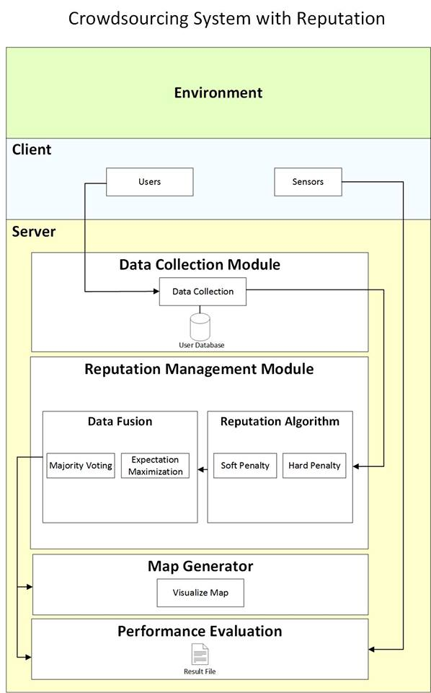 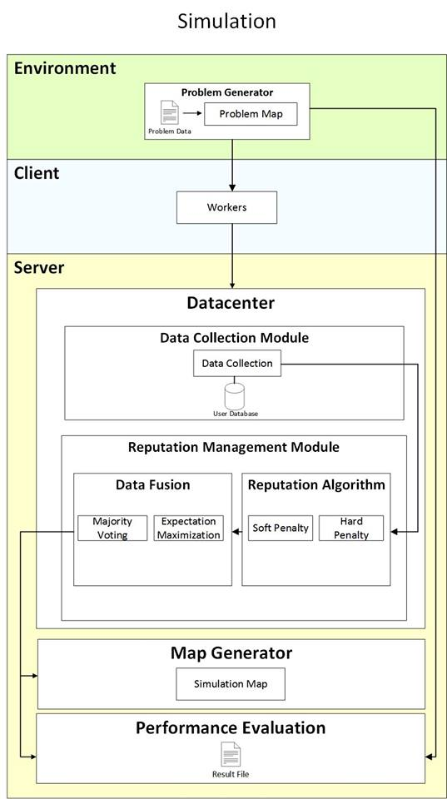

ภาพที่ 3 สถาปัตยกรรมของระบบ MaRCS

## 7.5 ขอบเขต และข้อจำกัดของโปรแกรมที่พัฒนา

1. สภาพถนนที่นำมาจำลอง เป็นสภาพถนนส่วนหนึ่งในกรุงเทพมหานคร
2. การรายงานสภาพถนนสามารถรายงานได้ 2 ค่าเท่านั้น คือ ถนนสามารถใช้งานได้ดี และ ถนนไม่สามารถใช้งานได้
3. ระบบรับข้อมูลจากกลุ่มผู้ใช้ (Crowdsourcing)
4. ระบบมีผู้ใช้ทั้งหมด 2 แบบ คือ ผู้ใช้ทั่วไป กับผู้ใช้ที่ก่อกวน
5. ผู้ใช้แต่ละคนมีพฤติกรรมการรายงานข้อมูลเข้ามาในระบบอย่างต่อเนื่อง

# 8. บรรณานุกรม

Buecheler, T., Lonigro, R., Füchslin, R. M., & Pfeifer, R. (n.d.). Modeling and Simulating Crowdsourcing as a Complex Biological System: Human Crowds Manifesting Collective Intelligence on the Internet. Retrieved from https://mitpress.mit.edu/sites/default/files/titles/alife/0262297140chap20.pdf

Davami, E., & Sukthankar, G. (2015). Improving the Performance of Mobile Phone. *AAMAS '15 Proceedings of the 2015 International Conference on Autonomous Agents and Multiagent Systems*, 145-153. Retrieved from http://www.aamas2015.com/en/AAMAS_2015_USB/aamas/p145.pdf

Harvey, N. J., Ladner, R. E., Lovasz, L., & Tamir, T. (n.d.). Semi-Matchings for Bipartite Graphs. Retrieved from http://www.cs.ubc.ca/~nickhar/Publications/SemiMatching/WADS-SemiMatching.pdf

Jagabathula, S., Subramanian, L., & Venkataraman, A. (2014). Reputation-based Worker Filtering in Crowdsourcing. *Advances in Neural Information Processing Systems 27*. Retrieved from http://papers.nips.cc/paper/5393-reputation-based-worker-filtering-in-crowdsourcing.pdf

Ladson, T. (2015, June 29). *100-year flood: Poisson distribution.* Retrieved from tonyladson: https://tonyladson.wordpress.com/2015/06/29/100-year-flood-poisson-distribution/

# 9. ประวัติ และผลงานวิจัยดีเด่นของผู้พัฒนา

1. **ชื่อ-สกุล:** นางสาวนภวรรณ ดุษฎีเวทกุล

**วัน/เดือน/ปีเกิด** 17/10/2537 **อายุ** : 21 ปี **ระดับการศึกษา** ปริญญาตรี **สถานศึกษา** มหาวิทยาลัยธรรมศาสตร์

**ที่อยู่ตามทะเบียนบ้าน** 99 หมู่ 18 ต.คลองหนึ่ง อ.คลองหลวง จ.ปทุมธานี 12121

**สถานที่ติดต่อ** 80/1588 หมู่ที่ 5 ต.บางแม่นาง อ.บางใหญ่ จ.นนทบุรี 11140

**มือถือ** 082-959-9494 **e-mail** napawan-bohotmail.com

**ประวัติการศึกษา**

**ระดับมัธยมศึกษาตอนต้น :** โรงเรียนเบญจมราชาลัยในพระบรมราชูปถัมภ์

**ระดับมัธยมศึกษาตอนปลาย :** โรงเรียนเบญจมราชาลัยในพระบรมราชูปถัมภ์

**ระดับอุดมศึกษา :** มหาวิทยาลัยธรรมศาสตร์ สาขา วิทยาการคอมพิวเตอร์

2. **ชื่อ-สกุล:** นายวงศธร ทองถาวร

**วัน/เดือน/ปีเกิด :** 07/10/2538 **อายุ** : 20 ปี **ระดับการศึกษา** ปริญญาตรี **สถานศึกษา** มหาวิทยาลัยธรรมศาสตร์

**ที่อยู่ตามทะเบียนบ้าน** : 99 หมู่ 18 ต.คลองหนึ่ง อ.คลองหลวง จ.ปทุมธานี 12121

**สถานที่ติดต่อ :** 7/114 ซ.พงษ์เพชร 6 ถ.แจ้งวัฒนะ ต.บ้านใหม่ อ. ปากเกร็ด จ.นนทบุรี 11120

**โทรศัพท์มือถือ** 088-641-9994 **e-mail** circle_ng@hotmail.com

**ประวัติการศึกษา**

**ระดับมัธยมศึกษาตอนต้น :** โรงเรียนหอวัง

**ระดับมัธยมศึกษาตอนปลาย :** โรงเรียนหอวัง

**ระดับอุดมศึกษา :** มหาวิทยาลัยธรรมศาสตร์ สาขา วิทยาการคอมพิวเตอร์